Resolución del Pleno del Instituto de Transparencia, Acceso a la Información Pública y Protección de Datos Personales del Estado de México y Municipios, con domicilio en Metepec, Estado de México, a veinte de marzo de dos mil veinticinco**.**

**VISTO** el expediente formado con motivo del recurso de revisión **01294/INFOEM/IP/RR/2025**, interpuesto por **una persona que no proporcionó nombre o seudónimo**, en lo sucesivola parte **Recurrente**, en contra de la falta de respuesta a la solicitud de información con número de folio **00227/TOLUCA/IP/2025,** por parte del **Ayuntamiento de Toluca**,en lo sucesivo el **Sujeto Obligado**,se procede a dictar la presente resolución con base en los siguientes:

**I. A N T E C E D E N T E S**

**1. Solicitud de acceso a la información.** Con fecha **trece de enero de dos mil veinticinco,** la persona solicitante presentó, través del Sistema de Acceso a la Información Mexiquense, en lo subsecuente el **SAIMEX,** ante el **Sujeto Obligado**, la solicitud de acceso a la información pública mediante la cual requirió lo siguiente:

*“Los oficios firmados por Enrique Mendoza como secretario del ayuntamiento” (sic)*

La parte **Recurrente** no adjuntó archivos.

**Modalidad de Entrega:** A través de SAIMEX.

**2. Respuesta.** De las constancias que obran en SAIMEX, se observa que el **Sujeto Obligado** no emitió respuesta a la solicitud de información formulada por la persona solicitante.

**3. Interposición del recurso de revisión**. Inconforme la persona solicitante con la falta de respuesta del **Sujeto Obligado**, el **doce de febrero de dos mil veinticinco,** interpuso recurso de revisión a través de SAIMEX, expresando lo siguiente:

**Acto impugnado:**

*“Me quede esperan la respuesta” (sic)*

**Y Razones o motivos de inconformidad**:

*“Me quede esperando la respuesta" (sic)*

**Anexos:** La parte **Recurrente** no adjuntó archivos.

**4. Turno.** De conformidad con el artículo 185 fracción I de la Ley de Transparencia y Acceso a la Información Pública del Estado de México y Municipios vigente, el presente recurso de revisión se turnó por el sistema electrónico del Instituto de Transparencia, Acceso a la Información Pública y Protección de Datos Personales del Estado de México y Municipios, a la Comisionada **Guadalupe Ramírez Peña,** a efecto de que analizara sobre su admisión o su desechamiento.

**5. Admisión del Recurso de revisión.** El **trece de febrero de dos mil veinticinco,** este Instituto de Transparencia, Acceso a la Información Pública y Protección de Datos Personales del Estado de México y Municipios, admitió a trámite el recurso de revisión que ahora se resuelve, dando un plazo máximo de siete días hábiles para que las partes manifestaran lo que a su derecho resultara conveniente, ofrecieran pruebas, formularan alegatos y el **Sujeto Obligado** presentara su informe justificado.

**6. Manifestaciones**. El **veinticuatro de febrero dos mil veinticinco**, el **Sujeto Obligado** remitió, a través de SAIMEX, su informe justificado, mediante el cual, por conducto del Titular de la Unidad de Transparencia, manifestó que debido a una falla en el referido sistema, quedo imposibilitado para subir la respuesta en tiempo y forma a diversas solicitudes de información que tenían como fecha de vencimiento el día cuatro de febrero de dos mil veinticinco, sin embargo, que en fecha cinco de febrero se dio respuesta a las más de 200 solicitudes pendientes y otras más fueron recurridas por el solicitante antes de que se subieran dichas respuestas, asimismo, manifestó que a la fecha de dar respuesta el área que debía enviar la información solicitada no lo había hecho, motivo por el cuál la respuesta con número 00227/TOLUCA/IP/2025 no fue entregada en tiempo y forma, por lo que se remitían a través del informe justificado, con su anexos.

- Anexos: 24 oficios signados por el servidor público referido en la solicitud de información, en su calidad de Secretario del Ayuntamiento, de septiembre a diciembre de 2024, con sus anexos.

Una vez analizada la información, con la finalidad de que manifestara lo que a su derecho estimara conveniente, se hizo del conocimiento de la parte **Recurrente** únicamente el informe justificado, al advertir que los oficios contenían información susceptible de ser clasificada como confidencial, como más adelante se detallará.

**7. Cierre de instrucción.** Una vez transcurrido el periodo otorgado a las partes para realizar sus manifestaciones y no habiendo documentos que integrar al expediente, el **dieciocho de marzo de dos mil veinticinco**, la Comisionada Ponente determinó el cierre de instrucción en términos de la fracción VI del artículo 185 de la Ley de Transparencia y Acceso a la Información Pública del Estado de México y Municipios.

En razón de que fue debidamente sustanciado el expediente electrónico y no existe diligencia pendiente de desahogo, se emite la Resolución que conforme a Derecho proceda, de acuerdo con los siguientes:

**II. C O N S I D E R A N D O S**

**Primero. Competencia.** El Instituto de Transparencia, Acceso a la Información Pública y Protección de Datos Personales del Estado de México y Municipios, es competente para conocer y resolver el presente recurso de revisión interpuesto por la parte recurrente, conforme a lo dispuesto en los artículos 6, apartado A de la Constitución Política de los Estados Unidos Mexicanos; 5 párrafos trigésimo tercero, trigésimo cuarto y trigésimo quinto, fracciones IV y V de la Constitución Política del Estado Libre y Soberano de México; 2, fracción II; 29, 36 fracciones I y II; 176, 178, 181, 185, fracción I, 186 y 188 de la Ley Transparencia y Acceso a la Información Pública del Estado de México y Municipios; 9, fracciones I y XXIII y 11 del Reglamento Interior del Instituto de Transparencia, Acceso a la Información Pública y Protección de Datos Personales del Estado de México y Municipios.

**Segundo. Oportunidad y Procedibilidad.** Es de precisar que laLey de Transparencia y Acceso a la Información Pública del Estado de México y Municipios, describe el mecanismo de procedencia de los recursos de revisión, como se dispone en los artículos 163 y 166, del tenor literal siguiente:

*“****Artículo 163.*** *La Unidad de Transparencia deberá notificar la respuesta a la solicitud al interesado en el menor tiempo posible, que no podrá exceder de quince días hábiles, contados a partir del día siguiente a la presentación de aquélla.*

*…*

***Artículo 166.*** *[…]*

*Cuando el sujeto obligado no entregue la respuesta a la solicitud dentro del plazo previsto en la Ley, la solicitud se entenderá negada y el solicitante podrá interponer el recurso de revisión previsto en este ordenamiento.”*

De la interpretación sistemática a los preceptos legales insertos, se obtiene que el plazo que les asiste a los Sujetos Obligados para entregar la respuesta a una solicitud de información pública es de quince días hábiles posteriores a la presentación de ésta; sin embargo, en aquellos casos en que transcurre el referido plazo de quince días hábiles, sin que los Sujetos Obligados entreguen la respuesta a la solicitud de información, ésta se considera negada; por lo que a la persona solicitante le asiste el derecho para presentar el recurso de revisión.

En tal sentido, se constituye lo que en la doctrina se conoce como negativa ficta, figura jurídica cuya esencia consiste en atribuir un efecto negativo al silencio de la autoridad administrativa frente a las instancias y solicitudes que hagan los particulares.

Por su parte, el artículo 178 del citado ordenamiento, establece:

*“****Artículo 178.*** *El solicitante podrá interponer, por sí mismo o a través de su representante, de manera directa o por medios electrónicos, recurso de revisión ante el Instituto o ante la Unidad de Transparencia que haya conocido de la solicitud dentro de los quince días hábiles, siguientes a la fecha de la notificación de la respuesta.*

*A falta de respuesta del sujeto obligado, dentro de los plazos establecidos en esta Ley, a una solicitud de acceso a la información pública, el recurso podrá ser interpuesto en cualquier momento, acompañado con el documento que pruebe la fecha en que presentó la solicitud.”*

De lo anterior, se advierte que el recurso de revisión se ha de interponer dentro del plazo de quince días hábiles, a partir de la fecha en que el **Sujeto Obligado** da respuesta a la solicitud de información; sin embargo, tratándose de negativa ficta no existe resolución que se haga del conocimiento de la persona solicitante a partir de la cual pueda computarse dicho plazo, por lo que se concluye que la interposición del recurso de revisión puede ser en cualquier momento.

La negativa ficta constituye una presunción legal, en el entendido de que donde no hubo respuesta por parte del **Sujeto Obligado** existe por lo tanto, una resolución de rechazo ante la solicitud del ciudadano; ya que efectivamente, dicha figura se encuentra íntimamente vinculada con el Derecho de Petición, consagrado en nuestra Carta Magna, es por ello que constituye un instrumento que garantiza la posibilidad de defensa del particular en contra de la incertidumbre jurídica y que tiende a realizar ese Estado de Derecho en el que, el particular, tiene siempre una vía de defensa en contra de los actos autoritarios que le perjudican.

En el marco del derecho de acceso a la información pública, la figura de la negativa ficta brinda al ciudadano la oportunidad de inconformarse en los casos en que estime violentado su derecho; permitiendo a este Instituto cumplir los principios por los cuales la misma ley se rige que atienden a la simplicidad y rapidez al acceso a la información, por lo tanto antes de que se actualice un recurso extemporáneo, se actualiza la omisión del Sujeto Obligado de dar respuesta, por lo que este Organismo Garante del derecho de acceso a la información y en aras de privilegiar el principio de máxima publicidad deberá dar entrada al estudio del fondo del recurso interpuesto en dichos casos y no optar por el desechamiento del mismo.

Por lo tanto, con la finalidad de no reducir ni limitar el derecho de acceso a la información y concederle una protección más eficaz al solicitante para impugnar el silencio del **Sujeto Obligado**, este tiene la posibilidad de impugnar dicha omisión en cualquier tiempo mediante el recurso de revisión y con ello satisfacer su pretensión; postura que ha sido adoptada mediante criterio número 001-15, aprobado por el Pleno del Instituto de Transparencia, Acceso a la Información Pública y Protección de Datos Personales del Estado de México y Municipios y publicado en el Periódico Oficial del Estado de México “Gaceta del Gobierno”, el veintitrés de abril de dos mil quince, que establece:

***“CRITERIO 0001-15. NEGATIVA FICTA. PLAZO PARA INTERPONER EL RECURSO DE REVISIÓN TRATÁNDOSE DE****. El artículo 48, párrafo tercero de la Ley de Transparencia y Acceso a la Información Pública del Estado de México y Municipios establece que, cuando no se entregue la respuesta a la solicitud dentro del plazo de 15 días establecidos en el artículo 46 de la Ley de la materia, se entenderá por negada la solicitud y podrá interponerse el recurso correspondiente. Por su parte, el artículo 72 del mismo ordenamiento legal establece el plazo de 15 días para interponer el recurso de revisión a partir del día siguiente al que tuvo conocimiento de la respuesta recaída a su solicitud, sin que se establezca excepción alguna tratándose de una falta de respuesta del sujeto obligado. Así, entonces, resulta evidente que, al no emitirse respuesta dentro del plazo establecido, se genera la ficción legal de una respuesta en sentido negativo; en el entendido de que el plazo para impugnar esa negativa podrá ser en cualquier tiempo y hasta en tanto no se dicte resolución expresa; es decir, mientras no haya respuesta por parte del Sujeto Obligado, momento a partir del cual deberá computarse el plazo previsto en el artículo 72 de la citada Ley.”*

Además, por cuanto hace a la procedibilidad del recurso de revisión, es de suma importancia señalar que la parte **Recurrente**, no señaló un **nombre** con el cual desea ser identificado, como se advierte en el detalle de seguimiento del SAIMEX, no obstante no proporcionar un nombre no es motivo para archivar la solicitud de acceso a la información pública como concluida, conforme a lo previsto en el artículo 155, penúltimo párrafo de la Ley de Transparencia y Acceso a la Información Pública del Estado de México y Municipios que establece lo siguiente:

*"****Las solicitudes anónimas****, con nombre incompleto o* ***seudónimo*** *serán procedentes para su trámite por parte del sujeto obligado ante quien se presente. No podrá requerirse información adicional con motivo del nombre proporcionado por el solicitante."*

De acuerdo al análisis efectuado se advierte que resulta procedente la interposición del recurso y se concluye la acreditación plena de todos y cada uno de los elementos formales exigidos por el artículo 180 de la Ley de Transparencia y Acceso a la Información Pública del Estado de México y Municipios en vigor, en atención a que fue presentado mediante el formato visible en el **SAIMEX.**

Finalmente, antes de entrar al estudio de la presente resolución es preciso determinar si resulta procedente la interposición del recurso de revisión, toda vez que se actualiza la hipótesis prevista en el artículo 179, fracción VII de la ley de la materia, que a la letra dice:

*“****Artículo 179.*** *El recurso de revisión es un medio de protección que la Ley otorga a los particulares, para hacer valer su derecho de acceso a la información pública, y procederá en contra de las siguientes causas:*

*…*

***VII.*** *La falta de respuesta a una solicitud de acceso a la información;”*

El precepto legal citado, establece como supuesto de procedencia del recurso de revisión, en aquellos casos en que la parte **Recurrente** estime negado el acceso a la información por la falta de respuesta por el **Sujeto Obligado**, en este asunto se actualiza la hipótesis jurídica citada, en atención a que la parte **Recurrente** combate falta de trámite por el **Sujeto Obligado** y expresa motivos de inconformidad en contra de dicha circunstancia.

**Tercero. Materia de la revisión.** Este Organismo Garante procede del análisis de los agravios hechos valer por la parte **Recurrente**, a fin de determinar si se violenta en perjuicio de este, el Derecho de acceso a la información previsto en la Constitución Política de los Estados Unidos Mexicanos y en la Constitución Política del Estado Libre y Soberano de México.

**Cuarto. Estudio del asunto.** En primer lugar, es conveniente resaltar que la Ley de Transparencia de la Entidad, señala expresamente que toda la información generada, administrada o en posesión de los Sujetos Obligados, derivado del ejercicio de sus atribuciones debe ser accesible de manera permanente a cualquier persona, ello en privilegio del principio de máxima publicidad, en razón de que tiene el carácter de ser pública, tal y como se lee a continuación:

*“****Artículo 4.*** *El derecho humano de acceso a la información pública es la prerrogativa de las personas para buscar, difundir, investigar, recabar, recibir y solicitar información pública, sin necesidad de acreditar personalidad ni interés jurídico.*

***Toda la información generada, obtenida, adquirida, transformada, administrada o en posesión de los sujetos obligados es pública y accesible de manera permanente a cualquier persona****, en los términos y condiciones que se establezcan en los tratados internacionales de los que el Estado mexicano sea parte, en la Ley General, la presente Ley y demás disposiciones de la materia, privilegiando el principio de máxima publicidad de la información. Solo podrá ser clasificada excepcionalmente como reservada temporalmente por razones de interés público, en los términos de las causas legítimas y estrictamente necesarias previstas por esta Ley.”*

De lo anterior, se desprende que los Sujetos Obligados tienen la obligación o deber de atender las solicitudes de acceso a la información pública que se les hagan de su conocimiento y proporcionar la información pública que obren en su poder como así lo establece el artículo 12 de la Ley de Transparencia y Acceso a la Información Pública del Estado de México y Municipios, el cual a la letra dice:

***“Artículo 12****. Quienes generen, recopilen, administren, manejen, procesen, archiven o conserven información pública serán responsables de la misma en los términos de las disposiciones jurídicas aplicables.*

*Los sujetos obligados sólo proporcionarán la información pública que se les requiera y que obre en sus archivos y en el estado en que ésta se encuentre. La obligación de proporcionar información no comprende el procesamiento de la misma, ni el presentarla conforme al interés del solicitante; no estarán obligados a generarla, resumirla, efectuar cálculos o practicar investigaciones.*

Lo anterior, refiere a que el derecho de acceso a la información pública se satisface en aquellos casos en que se entregue el documento en que conste la información pública, toda vez que, los Sujetos Obligadosno tienen el deber de generar, poseer o administrar la información pública a un grado de detalle; esto es, que no tienen la obligación de generar un documento *ad hoc*, para satisfacer el derecho de acceso a la información pública.

Aunado a ello el artículo 24 de la Ley de la materia, dispone que los Sujetos Obligados sólo proporcionarán la información pública que generen, administren o posean en el ejercicio de sus atribuciones; por consiguiente, la información pública se encuentra a disposición de cualquier persona, lo que implica que es deber de los Sujetos Obligados, garantizar el derecho de acceso a la información pública.

En conclusión, el derecho de acceso a la información pública, consiste en que la información solicitada conste en un documento en cualquiera de sus formas, a saber: expedientes, reportes, estudios, actas, resoluciones, oficios, correspondencia, acuerdos, directivas, directrices, circulares, contratos, convenios, instructivos, notas, memorandos, estadísticas o bien, **cualquier otro registro que documente el ejercicio de las facultades, funciones y competencias de los Sujetos Obligados**; los que, podrán estar en cualquier medio, sea escrito, impreso, sonoro, visual, electrónico, informático u holográfico de conformidad con el artículo 3, fracción XI de la Ley de la materia, el cual señala lo siguiente:

*“****Artículo 3.*** *Para los efectos de la presente Ley se entenderá por:*

*…*

***XI. Documento:*** *Los expedientes, reportes, estudios, actas, resoluciones, oficios, correspondencia, acuerdos, directivas, directrices, circulares, contratos, convenios, instructivos, notas, memorandos, estadísticas o bien, cualquier otro registro que documente el ejercicio de las facultades, funciones y competencias de los sujetos obligados, sus servidores públicos e integrantes, sin importar su fuente o fecha de elaboración. Los documentos podrán estar en cualquier medio, sea escrito, impreso, sonoro, visual, electrónico, informático u holográfico;****…****”*

Es aplicable, el Criterio de interpretación en el orden administrativo número 0002-11, emitido por Acuerdo del Pleno del Instituto de Transparencia y Acceso a la Información Pública del Estado de México y Municipios; publicado en el Periódico Oficial del Gobierno del Estado Libre y Soberano de México “Gaceta del Gobierno”, el diecinueve de octubre de dos mil once, cuyo rubro y texto refieren lo siguiente:

**“*INFORMACIÓN PÚBLICA, CONCEPTO DE, EN MATERIA DE TRANSPARENCIA. INTERPRETACIÓN SISTEMÁTICA DE LOS ARTÍCULOS 2°, FRACCIÓN V, XV, Y XVI, 3°, 4°, 11 Y 41.*** *De conformidad con los artículos antes referidos, el derecho de acceso a la información pública, se define en cuanto a su alcance y resultado material, el acceso a los archivos, registros y documentos públicos, administrados, generados o en posesión de los órganos u organismos públicos, en virtud del ejercicio de sus funciones de derecho público, sin importar su fuente, soporte o fecha de elaboración.*

*En consecuencia el acceso a la información se refiere a que se cumplan cualquiera de los siguientes tres supuestos:*

*1) Que se trate de información registrada en cualquier soporte documental, que en ejercicio de las atribuciones conferidas, sea generada por los Sujetos Obligados;*

*2) Que se trate de información registrada en cualquier soporte documental, que en ejercicio de las atribuciones conferidas, sea administrada por los Sujetos Obligados, y*

*3) Que se trate de información registrada en cualquier soporte documental, que en ejercicio de las atribuciones conferidas, se encuentre en posesión de los Sujetos Obligados.”*

Acotado lo anterior, del análisis de las constancias que integran el expediente se concluye que los motivos de inconformidad vertidos por la parte **Recurrente** resultan fundados, en virtud el **Sujeto Obligado** omitió dar contestación a la solicitud de información, mediante la cual se requirió la siguiente información:

1. Los oficios firmados por el servidor público referido en la solicitud, como Secretario del Ayuntamiento.

Como se mencionó en los antecedentes de la presente resolución, el **Sujeto Obligado** no emitió respuesta a la solicitud, situación que motivó la interposición del recurso de revisión que nos ocupa, donde la persona solicitante alegó que no se entregó la información.

Ahora bien, con la finalidad de subsanar la omisión en que incurriera, en la etapa de manifestaciones, el **Sujeto Obligado** por conducto del Titular de la Unidad de Transparencia hizo entrega de diversos oficios signados por el servidor público referido en la solicitud, en su carácter de Secretario del Ayuntamiento, de septiembre a diciembre de dos mil veinticuatro, los cuales no se hicieron del conocimiento de la parte **Recurrente** al advertir en algunos anexos, el nombre de ciudadanos que participaron en Sesiones de Cabildo Abierto, siendo importante mencionar que el nombre de una persona al ser considerado como un atributo de la personalidad, esto es, la manifestación principal del derecho subjetivo a la identidad que por sí mismo permite identificar a una persona física, es considerado como un dato personal, que por regla general debe considerarse como un dato confidencial en términos del artículo 143, fracción I de la Ley de Transparencia y Acceso a la Información Pública del Estado de México y Municipios, por lo que es criterio reiterado del Pleno de este Instituto evitar su divulgación cuando se trate de particulares que no se desempeñan en la función pública, o que no reciban recursos públicos.

Aunado a lo anterior, se precisa que en las convocatorias respectivas, no se desprende el consentimiento tácito de los participantes para la difusión de dicho dato, como se lee en la Convocatoria de la Décima Octava Sesión de Cabildo Abierto, misma que se agrega de manera ejemplificativa:

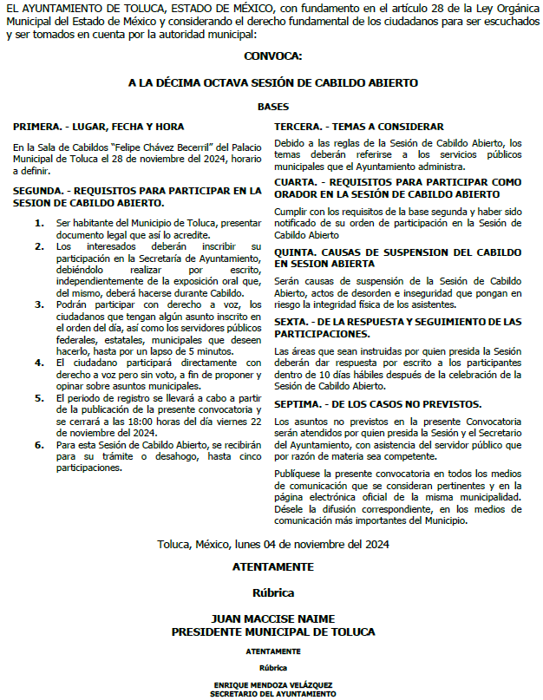

Así como tampoco se localizó en el expediente electrónico el consentimiento expreso de los titulares de dicho dato personal para la difusión de su nombre, en términos de los artículos 86, párrafo segundo, y 147 de la Ley de Transparencia y Acceso a la Información Pública del Estado de México y Municipios, a saber:

*“****Artículo 86****...*

*Los sujetos obligados no podrán difundir, distribuir o comercializar los datos personales contenidos en los sistemas de información, desarrollados en el ejercicio de sus funciones, salvo que haya mediado el consentimiento expreso, por escrito o por un medio de autenticación similar, de los individuos a que haga referencia la información de acuerdo a la normatividad aplicable. Lo anterior, sin perjuicio a lo establecido por esta Ley en los casos de interés público.*

*...*

***Artículo 147****. Para que los sujetos obligados puedan permitir el acceso a información confidencial requieren obtener el consentimiento de los particulares titulares de la información.”*

Una vez establecidas las posturas de las partes, es imprescindible mencionar que las Unidades de Transparencia, son el área responsable en cada Sujeto Obligado para dar atención a las solicitudes de información que se realicen al amparo de la Ley, el responsable de dicha área funge como enlace entre el Sujeto Obligado y los solicitantes, y tiene bajo su responsabilidad el tramitar internamente la solicitud de información.

De tal manera que, si bien el Titular de la Unidad de Transparencia no tiene bajo su resguardo el archivo que contiene la documentación en donde consta la información solicitada, esta puede obrar en las distintas áreas que conforman la estructura orgánica del Sujeto Obligado, es por ello que debe turnar la solicitud al servidor público habilitado que tiene bajo su resguardo la misma, de conformidad con los artículos 53, fracciones II y IV y 162 de la Ley de Transparencia y Acceso a la Información Pública del Estado de México y Municipios.

Por su parte, los servidores públicos habilitados, quienes son designados por el titular de cada Sujeto Obligado derivado de la propuesta del responsable de la Unidad de Transparencia, son las personas encargadas dentro de las diversas unidades administrativas o áreas de los Sujeto Obligado, de apoyar, gestionar y entregar la información o datos personales que se ubiquen en la misma, a sus respectivas unidades de transparencia; respecto de las solicitudes presentadas, y aportar en primera instancia el fundamento y motivación de la clasificación de la información, teniendo como función buscar, localizar y en su caso entregar la información solicitada, así como integrar y presentar al responsable de la Unidad de Transparencia la propuesta de clasificación de información, la cual tendrá los fundamentos y argumentos en que se basa dicha propuesta y verificar, una vez analizado el contenido de la información, que no se encuentre en los supuestos de información clasificada, de conformidad con los artículos 3, fracción XXXIX, 58 y 59, de la Ley de Transparencia y Acceso a la Información Pública del Estado de México y Municipios.

De lo manifestado con antelación se advierte que la persona Titular de la Unidad de Transparencia debe garantizar que las solicitudes se turnen a todas las áreas competentes que puedan contar con la información, con el objeto de que los servidores públicos habilitados realicen la búsqueda exhaustiva y razonable de la información solicitada, y que una vez localizada, la misma sea proporcionada a las personas solicitantes atendiendo a la naturaleza jurídica de la misma.

En esta línea de pensamiento, derivado del análisis de las constancias que obran en el expediente electrónico en el que se actúa, se advirtió que la Unidad de Transparencia del **Sujeto Obligado**, turnó la solicitud a la Primera Regiduría, como se ilustra a continuación:

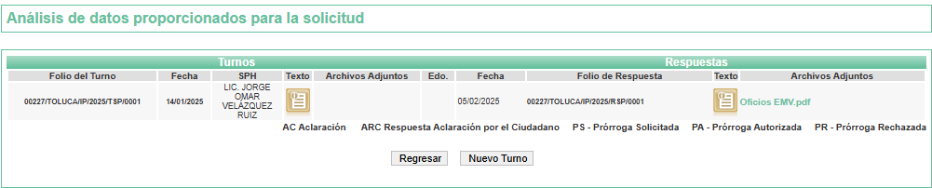

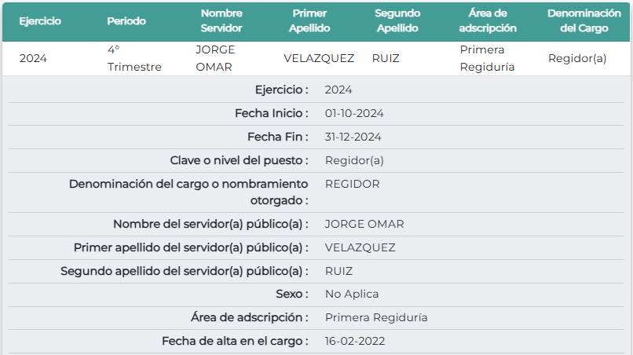

En este tenor, el servidor público habilitado hizo entrega de los oficios signados por el servidor público referido en la solicitud, en su calidad de Secretario del Ayuntamiento, **que fueron recibidos en la Primera Regiduría,** con sus respectivos anexos, siendo estos los que corresponden a los números siguientes:

|  |  |
| --- | --- |
| 1. 2010A/3267/2024, del 11 de septiembre de 2024 | 13. 2010A/4156/2024, del 06 de noviembre de 2024 |
| 2. 2010A/3359/2024, del 18 de septiembre de 2024 | 14. 2010A/3786/2024, del 11 de octubre de 2024 |
| 3. 2010A0000/3454-2/2024, del 23 de septiembre de 2024 | 15. 2010A/4350/2024, del 13 de noviembre de 2024 |
| 4. 2010A/3465/2024, del 25 de septiembre de 2024 | 16. 2010A/4449/2024, del 20 de noviembre de 2024 |
| 5. 2010A/3594/2024, del 02 de octubre de 2024 | 17. 2010A0000/4485-2/2024, del 22 de noviembre de 2024 |
| 6. 2010A/3632/2024, del 03 de octubre de 2024 | 18. 2010A/4532/2024, del 27 de noviembre de 2024 |
| 7. 2010A/3749/2024, del 09 de octubre de 2024 | 19. 2010A/4643/2024, del 04 de diciembre de 2024 |
| 8. 2010A/3819/2024, del 16 de octubre de 2024 | 20. 2010A/4662/2024, del 05 de diciembre de 2024 |
| 9. 2010A/3912/2024, del 21 de octubre de 2024 | 21. 2010A/4725/2024, del 11 de diciembre de 2024 |
| 10. 2010A/3913/2024, del 22 de octubre de 2024 | 22. 2010A/4726/2024, del 12 de diciembre de 2024 |
| 11. 2010A/4040/2024, del 30 de octubre de 2024 **(duplicado)** | 23. 2010A/4784/2024, del 18 de diciembre de 2024 |
| 12. 2010A/4063/2024, del 30 de octubre de 2024 |  |

En tal contexto, se colige que la Primera Regiduría está facultada para conocer de la información que es del interés de la persona solicitante en ámbito de sus competencias, tan es así que proporcionó los oficios signados por el Secretario del Ayuntamiento que se recibieron en dicha área, sin embargo, **carece de atribuciones para proporcionar la totalidad de la información solicitada**, puesto que corresponde a la Secretaría del Ayuntamiento generar, administrar y/o poseer la misma.

En este orden de ideas, se colige que la Unidad de Transparencia no atendió el procedimiento de búsqueda, el cual se constituye como la garantía primaria del derecho humano de acceso a la información pública, el cual se rige por los principios de simplicidad, rapidez, gratuidad del procedimiento, auxilio y orientación a las personas solicitantes con el fin de otorgar la protección más amplia de éste derecho.

Lo anterior se afirma así en virtud de que en el expediente electrónico de la solicitud no obra registro del turno de la solicitud a la persona servidora pública habilitada de la Secretaría del Ayuntamiento, cuyo titular, de conformidad con el artículo 91 de la Ley Orgánica Municipal tiene a su cargo las siguientes atribuciones:

I. Asistir a las sesiones del ayuntamiento y levantar las actas correspondientes;

II. Emitir los citatorios para la celebración de las sesiones de cabildo, convocadas legalmente;

III. Dar cuenta en la primera sesión de cada mes, del número y contenido de los expedientes pasados a comisión, con mención de los que hayan sido resueltos y de los pendientes;

IV. Llevar y conservar los libros de actas de cabildo, obteniendo las firmas de los asistentes a las sesiones;

V. Validar con su firma, los documentos oficiales emanados del ayuntamiento o de cualquiera de sus miembros;

VI. Tener a su cargo el archivo general del ayuntamiento;

VII. Controlar y distribuir la correspondencia oficial del ayuntamiento, dando cuenta diaria al presidente municipal para acordar su trámite;

VIII. Publicar los reglamentos, circulares y demás disposiciones municipales de observancia general;

IX. Compilar leyes, decretos, reglamentos, periódicos oficiales del estado, circulares y órdenes relativas a los distintos sectores de la administración pública municipal;

X. Expedir las constancias de vecindad, de identidad o de última residencia que soliciten los habitantes del municipio, en un plazo no mayor de 24 horas, así como las certificaciones y demás documentos públicos que legalmente procedan, o los que acuerde el ayuntamiento;

XI. Elaborar con la intervención del síndico el inventario general de los bienes muebles e inmuebles municipales, así como la integración del sistema de información inmobiliaria, que contemple los bienes del dominio público y privado, en un término que no exceda de un año contado a partir de la instalación del ayuntamiento y presentarlo al cabildo para su conocimiento y opinión.

En el caso de que el ayuntamiento adquiera por cualquier concepto bienes muebles o inmuebles durante su ejercicio, deberá realizar la actualización del inventario general de los bienes mueb1es e inmuebles y del sistema de información inmobiliaria en un plazo de ciento veinte días hábiles a partir de su adquisición y presentar un informe trimestral al cabildo para su conocimiento y opinión.

XII. Integrar un sistema de información que contenga datos de los aspectos socio-económicos básicos del municipio;

XIII. Ser responsable de la publicación de la Gaceta Municipal, así como de las publicaciones en los estrados de los Ayuntamientos; y

XIV. Las demás que le confieran esta Ley y disposiciones aplicables.

Corolario a lo anterior, se infiere que en el ejercicio de sus atribuciones, el Secretario del Ayuntamiento pudo haber generado diversos oficios, como lo es de manera enunciativa más no limitativa los citatorios para la celebración de las sesiones de cabildo, la cuenta al presidente municipal de la correspondencia oficial del ayuntamiento, entre otras, por consiguiente se estima dable ordenar que, previa búsqueda exhaustiva y razonable, se haga entrega de los oficios signados por la persona referida en la solicitud de información, en su carácter de Secretario del Ayuntamiento, para lo cual no se omite mencionar que si el **Sujeto Obligado** advierte que la información solicitada contiene datos personales que sean susceptibles de ser clasificados como confidenciales,deberá emitir, un Acuerdo de Clasificación debidamente fundado y motivado que sustente la clasificación parcial, a través de la versión pública que emita, en términos del considerando siguiente.

Asimismo, no obsta mencionar que de conformidad con la información publicada por el **Sujeto Obligado**, en el portal de Información Pública de Oficio Mexiquense, IPOMEX, en cumplimiento a la obligación de transparencia prevista en el artículo 92, fracción VII, de la Ley de Transparencia y Acceso a la Información Pública del Estado de México y Municipios, relativa al directorio de todos los servidores públicos, se advirtió que la persona referida fue dada de alta en el cargo el día 05 de septiembre de 2024, como se ilustra a continuación para mejor referencia:

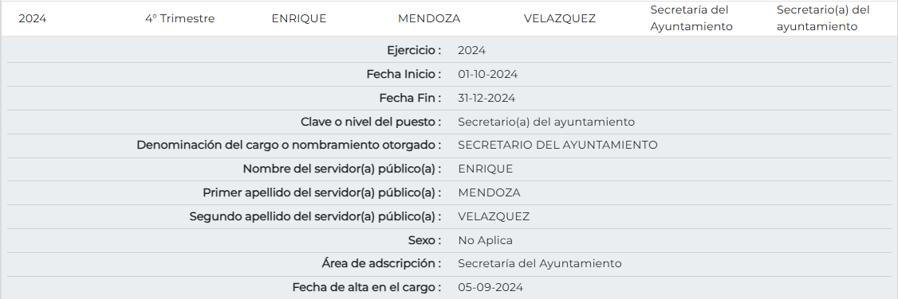

Cargo que ostentó hasta la culminación de la administración pública 2022-2024, es decir, al 31 de diciembre de 2024, toda vez que en la Sesión de Instalación y Primera Sesión Ordinaria de Cabildo del Ayuntamiento del Municipio de Toluca 2025-2027, celebrada el 01 de enero de 2025, se nombraron a los titilares de las dependencias de la administración pública, entre los que se encuentra el Secretario del Ayuntamiento en funciones a la fecha de presentación de la solicitud, como se lee en seguida:

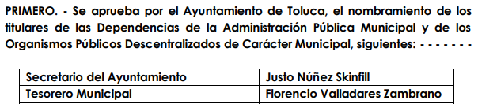

Atento a lo anterior, se precisa que la información susceptible de entrega corresponde a la generada del 05 de septiembre al 31 de diciembre de 2024.

Por otro lado, toda vez que la normatividad aplicable al caso concreto no establece como una obligación forzosa por parte de los entes públicos la de generar oficios, sino que estos se elaboran cuando el desempeño de determinadas atribuciones así lo requieran, para el caso de que se hubieran emitido oficios en algún día o bien se hubieran cancelado oficios generados, bastará con que así se haga del conocimiento de la persona solicitante para tener por colmado su derecho de acceso a la información, en términos de lo dispuesto por el artículo 19, párrafo segundo de la Ley de Transparencia y Acceso a la Información Pública del Estado de México y Municipios.

En mérito de todo lo expuesto, ante lo fundado de las razones o motivos de inconformidad hechos valer por la parte **Recurrente,** este Instituto estima que lo dable es *Ordenar* al **Sujeto Obligado** atienda la solicitud de acceso a la información.

Finalmente, toda vez que el presente recurso derivó de la omisión por parte del **Sujeto Obligado**, en proporcionar la respuesta a la solicitud de acceso a la información pública, en el término contemplado en el ya citado artículo 163 de la Ley de la materia, ya que como se desprende de su informe justificado a la fecha de dar respuesta el área que debía enviar la información solicitada no lo había hecho, motivo por el cuál la respuesta con número 00227/TOLUCA/IP/2025 no fue entregada en tiempo y forma.

Asimismo, no escapa de la óptica de este Organismo Garante que el **Sujeto Obligado** alegó que debido a fallas que presentó el sistema SAIMEX el día cuatro de febrero de dos mil veinticinco, al ser la fecha en la que debió dar respuesta a más de doscientas solicitudes -entre ellas, la que dio origen al recurso de revisión que se resuelve- y tres cumplimientos, se encontró imposibilitado para satisfacer el Derecho de acceso de las personas solicitantes, situación que fue informada a la Dirección General de Informática de este Organismo el mismo día.

En este sentido, para un mejor proveer, cabe resaltar que se consultó a la Dirección General de Informática informara si el SAIMEX había presentado fallas el día cuatro de febrero de dos mil veinticinco, y, en caso afirmativo, indicara el tiempo de duración de la falla, así como la fecha en la que el referido sistema quedó reestablecido; asimismo, se solicitó informara el tipo de apoyo que brindó al **Sujeto Obligado** derivado de la falla reportada.

Como resultado de la consulta, la Dirección General de Informática manifestó lo siguiente:

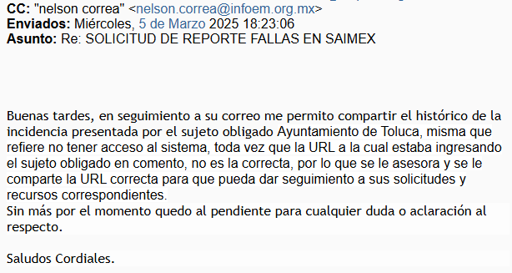

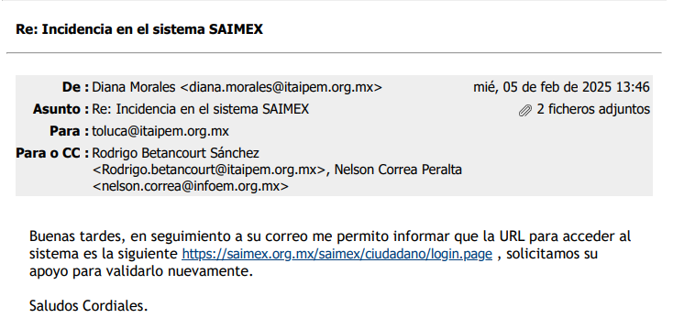

Como puede advertirse**, el sistema SAIMEX no presentó fallas el día cuatro de febrero de dos mil veinticinco,** sino que **el motivo por el cual el Sujeto Obligado no pudo tener acceso a dicho sistema se debió a que la dirección URL mediante la cual pretendió acceder al mismo, no era correcta,** situación que le fue informada al siguiente día hábil, es decir, el cinco de febrero de dos mil veinticinco, por parte del área de soporte de la Dirección General de Informática este Instituto, asimismo, tuvo a bien proporcionarle la dirección URL correcta.

En términos de lo anterior, toda vez que la falta de respuesta a la solicitud que dio origen al recurso de revisión que se resuelve reside en una cuestión que atañe meramente al **Sujeto Obligado,** en el entendido de que los entes públicos deben emitir respuesta a las solicitudes en el menor tiempo posible, el cual no puede exceder de un plazo de quince días hábiles posteriores a la recepción de las solicitudes, es decir, pueden emitir respuesta a partir de la recepción de la solicitud y como máximo al décimo quinto día hábil posterior a la recepción, según dispone el artículo 163 de la de la Ley de Transparencia y Acceso a la Información Pública del Estado de México y Municipios, se estima que lo procedente en el presente asunto, es dar vista a la **Secretaría Técnica del Pleno** a efecto de que ejerza las atribuciones previstas en la normatividad aplicable y comunique al Órgano de Control Interno competente para que este último en ejercicio de sus atribuciones resuelva lo conducente y determine en su caso el grado de responsabilidad en el incumplimiento de las obligaciones establecidas en la citada Ley, en términos de lo previsto en el artículo 190 de la Ley de Transparencia Local.

**Quinto. Versión Pública.** Finalmente, debe señalarse que de ser el caso en que los documentos que vayan a ser entregados para dar cumplimiento a la presente resolución, contengan datos que deban ser clasificados, el **Sujeto Obligado** deberá hacer la elaboración de la versión pública de tales documentos a fin de satisfacer el derecho de acceso a la información pública de la parte **Recurrente,** sin menoscabo al derecho a la protección de los datos personales de terceros, que les identifiquen o les hagan identificables.

Lo anterior de conformidad con lo que señalan los artículos 3 fracciones IX, XX, XXI y XLV, 91, 132, 137 y 143, fracción I de la Ley de Transparencia y Acceso a la Información Pública del Estado de México y Municipios que establecen:

*“****Artículo 3****. Para los efectos de la presente Ley se entenderá por:*

*…*

***IX. Datos personales****: La información concerniente a una persona, identificada o identificable según lo dispuesto por la Ley de Protección de Datos Personales del Estado de México;*

***XX. Información clasificada****: Aquella considerada por la presente Ley como reservada o confidencial;*

***XXI. Información confidencial:*** *Se considera como información confidencial los secretos bancario, fiduciario, industrial, comercial, fiscal, bursátil y postal, cuya titularidad corresponda a particulares, sujetos de derecho internacional o a sujetos obligados cuando no involucren el ejercicio de recursos públicos;*

***XLV. Versión pública:*** *Documento en el que se elimine, suprime o borra la información clasificada como reservada o confidencial para permitir su acceso.*

*…*

***Artículo 91.*** *El acceso a la información pública será restringido excepcionalmente, cuando ésta sea clasificada como reservada o confidencial.*

***Artículo 132.*** *La clasificación de la información se llevará a cabo en el momento en que:*

***I****. Se reciba una solicitud de acceso a la información;*

***II.*** *Se determine mediante resolución de autoridad competente; o*

***III.*** *Se generen versiones públicas para dar cumplimiento a las obligaciones de transparencia previstas en esta Ley.*

*…*

***Artículo 137.*** *Cuando un mismo medio, impreso o electrónico, contenga información pública y reservada o confidencial, la Unidad de Transparencia para efectos de atender una solicitud de información, deberán elaborar una versión pública en la que se testen las partes o secciones clasificadas, indicando su contenido de manera genérica y fundando y motivando su clasificación.*

***…***

***Artículo 143****. Para los efectos de esta Ley se considera información confidencial, la clasificada como tal, de manera permanente, por su naturaleza, cuando:*

***I.*** *Se refiera a la información privada y los datos personales concernientes a una persona física o jurídico colectiva identificada o identificable;”*

Igualmente, lo establecido en los Lineamientos Generales en Materia de Clasificación y Desclasificación de la Información, así como para la elaboración de Versiones Públicas, emitidos por el Consejo Nacional del Sistema Nacional de Transparencia, Acceso a la Información Pública y Protección de Datos Personales, que tienen por objeto establecer los criterios con base en los cuales los sujetos obligados clasificarán como reservada o confidencial la información que posean, desclasificarán y generarán, en su caso, versiones públicas de expedientes o documentos que contengan partes o secciones clasificadas.

Cabe señalar que la entrega de documentos en su versión pública debe acompañarse necesariamente del Acuerdo del Comité de Transparencia que la sustente el cual debe estar debidamente fundado y motivado, en el que se expongan los fundamentos y razonamientos que llevaron al **Sujeto Obligado** a testar, suprimir o eliminar datos de dicho soporte documental, ya que no hacerlo, lo entregado no tendría un sustento jurídico ni resultaría ser una versión pública, sino más bien una documentación ilegible, incompleta o tachada; ya que el no justificar las causas o motivos por las que no se aprecian determinados datos -ya sea porque se testan o suprimen- deja al solicitante en estado de incertidumbre, al no conocer o comprender porque no aparecen en la documentación respectiva.

Respecto a las formalidades que deberá llevar el acuerdo de clasificación que deberá emitir el **Sujeto Obligado** a través de su Comité de Transparencia, los Lineamientos Quincuagésimo y Quincuagésimo primero de los Lineamientos Generales en Materia de Clasificación y Desclasificación de la Información, así como para la Elaboración de Versiones Públicas señalan lo siguiente:

***“Quincuagésimo.*** *Los titulares de las áreas de los sujetos obligados podrán establecer sus propios modelos o formatos para la elaboración de versiones públicas de documentos o expedientes, siempre y cuando cumplan lo establecido en los presentes Lineamientos, así como en las correspondientes Leyes Generales.*

***Quincuagésimo primero.*** *Toda acta del Comité de Transparencia deberá contener:*

***I.*** *El número de sesión y fecha;*

***II****. El nombre del área que solicitó la clasificación de información;*

***III****. La fundamentación legal y motivación correspondiente;*

***IV****. La resolución o resoluciones aprobadas; y*

***V****. La rúbrica o firma digital de cada integrante del Comité de Transparencia.*

*Las resoluciones del Comité en las que se haya determinado confirmar o modificar la clasificación de información pública como reservada, deberán incluir, cuando menos:*

***I.*** *Los motivos y razonamientos que sustenten la confirmación o modificación de la prueba de daño;*

***II****. Descripción de las partes o secciones reservadas, en caso de clasificación parcial****;***

***III.*** *El periodo por el que mantendrá su clasificación y fecha de expiración; y*

***IV.*** *El nombre del titular y área encargada de realizar la versión pública del documento, en su caso.*

*En los casos en que se clasifique la información como reservada siempre se entregará o anexará la prueba de daño con la respuesta al solicitante.*

*En los casos de resoluciones del Comité de Transparencia en las que se confirme la clasificación de información confidencial solo se deberán de identificar los tipos de datos protegidos, de conformidad con el lineamiento trigésimo octavo.*

Asimismo, para la elaboración de las versiones públicas se deberán observar las formalidades establecidas en los Lineamientos Quincuagésimo segundo, Quincuagésimo cuarto, Quincuagésimo quinto, Quincuagésimo séptimo y Quincuagésimo octavo, que establecen lo siguiente:

*“****Quincuagésimo segundo****. Para la clasificación y elaboración de versiones públicas de documentos que contengan información clasificada como reservada o confidencial, las áreas de los sujetos obligados deberán tomar las medidas pertinentes tendientes a asegurar que el espacio utilizado para testar la información no podrá ser empleado para la sobreposición de contenido distinto al autorizado por el Comité.*

*En el caso específico de la clasificación y elaboración de versiones públicas de documentos que contengan información confidencial, las áreas de los sujetos obligados deberán:*

***I.*** *Fijar la fecha en que se elaboró la versión pública y la fecha en la cual el Comité de Transparencia confirmó dicha versión;*

***II.*** *Señalar dentro del documento el tipo de información confidencial que fue testada en cada caso específico, de conformidad con el lineamiento trigésimo octavo; y*

***III.*** *Señalar las personas o instancias autorizadas a acceder a la información clasificada.*

*En los documentos de difusión electrónica, señalar en la primera hoja y en el nombre del archivo, que la versión pública corresponde a un documento que contiene información confidencial.”*

*…*

***Quincuagésimo cuarto.*** *Cuando el Comité de Transparencia confirme la clasificación de documentos reservados y/o confidenciales, sea total o parcialmente; se deberá anexar al expediente la resolución que determinó la clasificación o, en su defecto, identificar en la carátula del expediente del cual formen parte, la fecha y sesión del Comité de Transparencia en la que se confirmó dicha clasificación.*

***Quincuagésimo quinto.*** *Cada área del sujeto obligado podrá designar formalmente a una o más personas como responsables del testado, que sean encargadas de la adecuada elaboración o supervisión de las versiones públicas de los documentos o expedientes, verificando que cumplan con los requisitos señalados en las Leyes Generales, los presentes Lineamientos y demás normativa aplicable antes de su confirmación por el Comité de Transparencia.*

***...***

***Quincuagésimo séptimo****. Se considera, en principio, como información pública y no podrá omitirse de las versiones públicas la siguiente:*

***I****. La relativa a las Obligaciones de Transparencia que contempla el Título V de la Ley General y las demás disposiciones legales aplicables;*

***II.*** *El nombre de los integrantes de los sujetos obligados en los documentos, y sus firmas autógrafas o digitales, cuando sean utilizados en el ejercicio de las facultades conferidas para el desempeño del servicio público, y*

***III****. La información que documente decisiones y los actos de autoridad concluidos de los sujetos obligados, así como el ejercicio de las facultades o actividades de los servidores públicos, de manera que se pueda valorar el desempeño de los mismos.*

*Lo anterior, siempre y cuando no se acredite alguna causal de clasificación, prevista en las leyes o en los tratados internacionales suscritas por el Estado mexicano.*

***Quincuagésimo octavo****. Los sujetos obligados garantizarán que los sistemas o medios empleados para eliminar la información en las versiones públicas sean irreversibles, de tal forma que no permitan su recuperación o la visualización de la misma.”*

Así, con fundamento en lo prescrito en los artículos 5 párrafos trigésimo tercero, trigésimo cuarto y trigésimo quinto de la Constitución Política del Estado Libre y Soberano de México; 2, fracción II; 29, 36 fracciones I y II; 176, 178, 181, 185, fracción I, 186 y 188 de la Ley de Transparencia y Acceso a la Información Pública del Estado de México y Municipios, este Pleno:

**III. R E S U E L V E**

**Primero.** Resultan **fundados** los motivos de inconformidad de la parte **Recurrente**, en términos del Considerando **Cuarto** de la presente resolución.

**Segundo.** Se **Ordena** al **Sujeto Obligado** dé trámite a la solicitud de acceso a la información pública **00227/TOLUCA/IP/2025,** que dio origen al recurso de revisión **01294/INFOEM/IP/RR/2025**,yen términos de los Considerandos **Cuarto** y **Quinto** de esta resolución, haga entrega, vía **SAIMEX**, previa búsqueda exhaustiva y razonable, de ser procedente en versión pública, de lo siguiente:

1. Oficios emitidos por el servidor público referido en la solicitud de información, en su carácter de Secretario del Ayuntamiento, del cinco de septiembre al treinta y uno de diciembre de dos mil veinticuatro.

*Para la entrega en versión pública, deberá emitir el Acuerdo del Comité de Transparencia en términos de la Ley de Transparencia y Acceso a la Información Pública del Estado de México y Municipios, en el que funde y motive las razones sobre los datos que se supriman o eliminen, y se ponga a disposición de la parte* ***Recurrente****.*

*En el supuesto que alguno de los oficios se hubiera cancelado o no se hubieran emitido en algún día, bastará con que así lo haga del conocimiento de la parte* ***Recurrente****, en términos del artículo 19, párrafo segundo de la Ley de Transparencia y Acceso a la Información Pública del Estado de México y Municipios, para tener por colmado el requerimiento de información.*

**Tercero. Notifíquese,** vía **SAIMEX**, al Titular de la Unidad de Transparencia del **Sujeto Obligado,** la presente resolución para que conforme a los artículos 186, último párrafo y 189, párrafo segundo y 194 de la Ley de Transparencia y Acceso a la Información Pública del Estado de México y Municipios; dé cumplimiento a lo ordenado dentro del plazo de diez días hábiles, e informe a este Instituto en un plazo de tres días hábiles siguientes sobre el cumplimiento dado a la presente, y, se le apercibe que en caso de negarse a cumplir la presente resolución o hacerlo de manera parcial, se le impondrá una medida de apremio de conformidad con lo previsto en los artículos 198, 200, fracción III; 214, 215 y 216 de la Ley de Transparencia y Acceso a la Información Pública del Estado de México y Municipios.

**Cuarto. Notifíquese,** vía **SAIMEX**, a la parte **Recurrente** la presente resolución, así como, que de conformidad con lo establecido en el artículo 196 de la Ley de Transparencia y Acceso a la Información Pública del Estado de México y Municipios, en caso de que considere que le causa algún perjuicio podrá impugnarla vía Juicio de Amparo en los términos de las leyes aplicables.

**Quinto. Hágase,** de conocimiento de la parte **Recurrente,** que la respuesta que dé el **Sujeto Obligado** derivada de la presente resolución es susceptible de ser impugnada nuevamente, mediante recurso de revisión, ante el Instituto, en términos del artículo 179, último párrafo de la Ley de Transparencia y Acceso a la Información Pública del Estado de México y Municipios.

**Sexto. Gírese,** vista a la **Secretaría Técnica del Pleno de este Instituto** para hacer de su conocimiento la presente resolución, a fin de que en ejercicio de sus atribuciones y de conformidad con el artículo 190, de la Ley de Transparencia y Acceso a la Información Pública del Estado de México y Municipios, determine lo conducente, en términos de lo señalado en el considerando **Cuarto** de la presente resolución.

ASÍ LO RESUELVE, POR UNANIMIDAD DE VOTOS, EL PLENO DEL INSTITUTO DE TRANSPARENCIA, ACCESO A LA INFORMACIÓN PÚBLICA Y PROTECCIÓN DE DATOS PERSONALES DEL ESTADO DE MÉXICO Y MUNICIPIOS, CONFORMADO POR LOS COMISIONADOS JOSÉ MARTÍNEZ VILCHIS, MARÍA DEL ROSARIO MEJÍA AYALA, SHARON CRISTINA MORALES MARTÍNEZ, LUIS GUSTAVO PARRA NORIEGA Y GUADALUPE RAMÍREZ PEÑA; EN LA DÉCIMA SESIÓN ORDINARIA CELEBRADA EL VEINTE DE MARZO DE DOS MIL VEINTICINCO, ANTE EL SECRETARIO TÉCNICO DEL PLENO ALEXIS TAPIA RAMÍREZ.